JĘZYK ROSYJSKI KLASA VII poniedziałek 15.06.2020
Temat: Давай поговарим о каникулах!
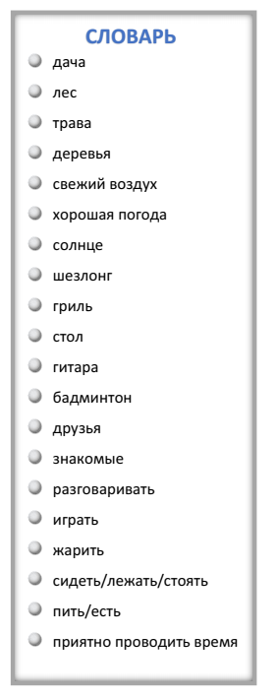
Przepisz podane słowa z ramki i spróbuj przetłumaczyć je na język polski.
Środa 17.06.2020
Temat: Скоро каникулы! Ура! – ćwiczenia interaktywne.
https://learningapps.org/1488340
https://learningapps.org/7504941

